Die Minis der SR Turtmann im Musical
«Die Schöne und das Biest»

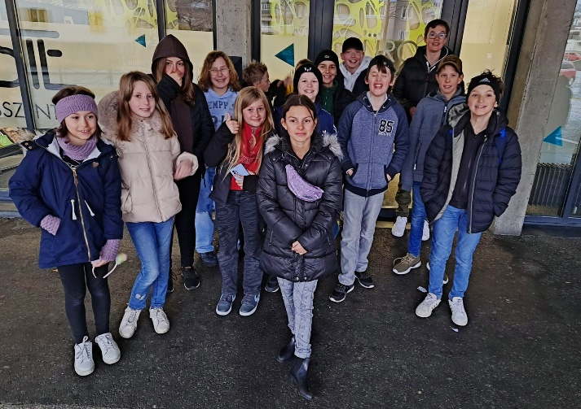

Als Dank für ihren Dienst hat die Seelsorgeregion Turtmann ihre Ministrantenscharen zum Musical «Die Schöne und das Biest» ins la poste in Visp eingeladen.

Handlung des Musicals: Nachdem eine Hexe von einem arroganten Prinzen an der Tür seines Schlosses abgewiesen wird, verwandelt sie ihn in ein Ungeheuer. Jahre später gerät die schöne Belle in die Gefangenschaft dieses Biests. Sie gibt ihre Freiheit hin, um ihren Vater auszulösen. Zwar versteht Belle sich gut mit der verzauberten Dienerschaft, doch sie ist unglücklich, eingesperrt zu sein. Sie weiss nicht, dass ihre Liebe die letzte Chance für das Biest ist, seinen Fluch zu brechen.

Das Musical zeigt zahlreiche Wertvorstellungen auf, denen sich auch eine Messdienerschar verpflichtet weiss: Hilfsbereitschaft, Freundschaft, Liebe, Dienstbereitschaft für andere und eine Prise Humor machen uns allen das Leben wesentlich leichter.
Ein herzliches Dankeschön an alle Ministranten für ihren wertvollen Dienst zum Wohle unserer Pfarreien.

